**Beet Seed**

1. На твою думку, в чому полягає найбільша користь використання систем тест-менеджменту? Які їх особливості дозволяють цього досягнути? Відповідь текстово обґрунтуй.

Системи тест-менеджменту відіграють важливу роль у процесі розробки програмного забезпечення, і їх використання може мати такі переваги, як, по перше, можливість структурованої організації роботи.

По друге, зручне зберігання всієї тестової документації в одному місці.

Системи тест-менеджменту дозволяють робити звіти щодо успішності проходження тестування, зручно для наочного перегляду успішності тестування.

Зручність в співпраці різних працівників і організації їх роботи.

**Beet Sprout**

1. Виконай завдання попереднього рівня.

2. Перенесіть тест-кейси, які ви створили/ла на попередніх поняттях, у систему тест-менеджменту (TestRail чи Azure DevOps).

3. Об’єднай їх у тестовий цикл та пройди його.

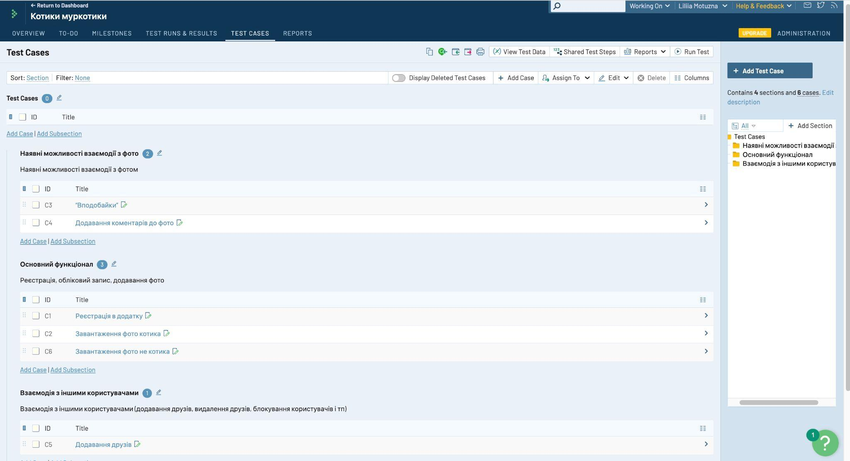

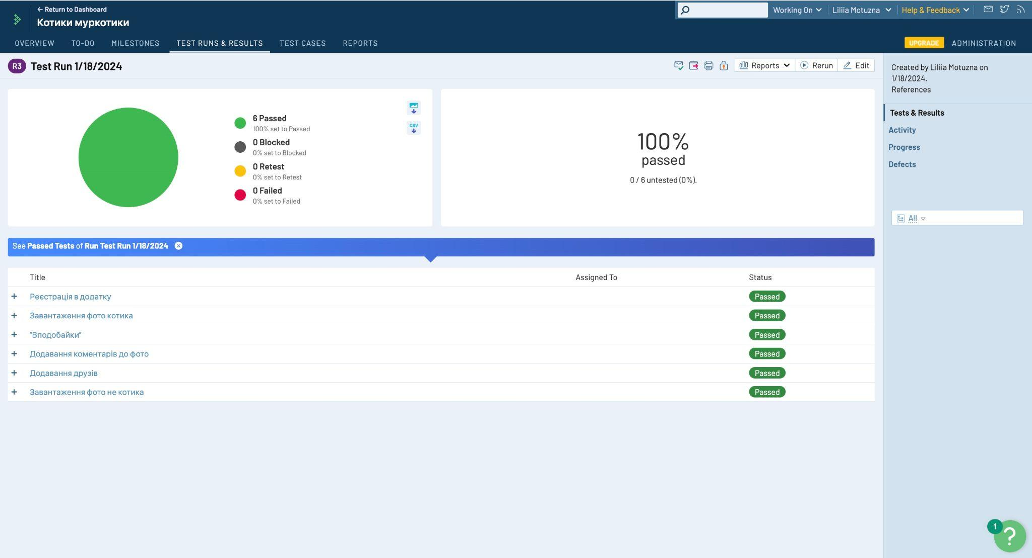

Приклади розгорнутих тест-кейсів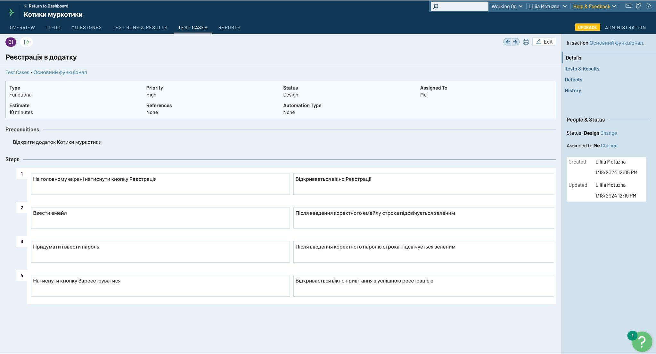

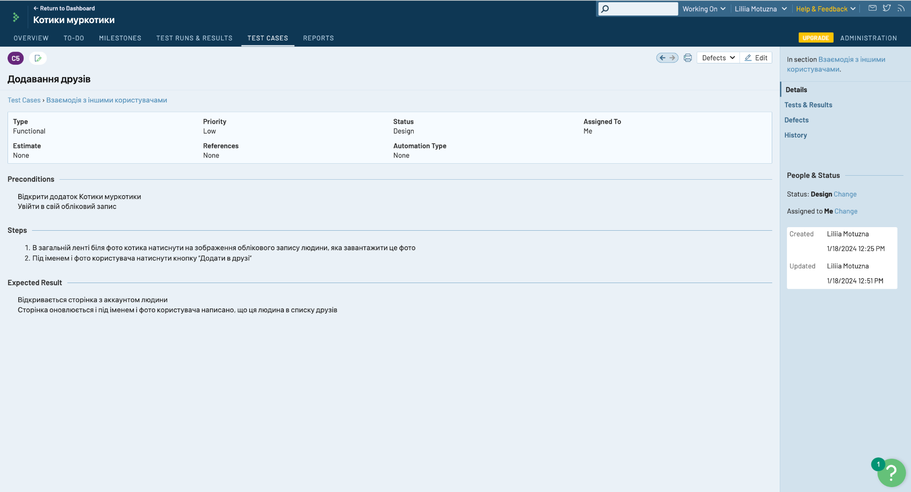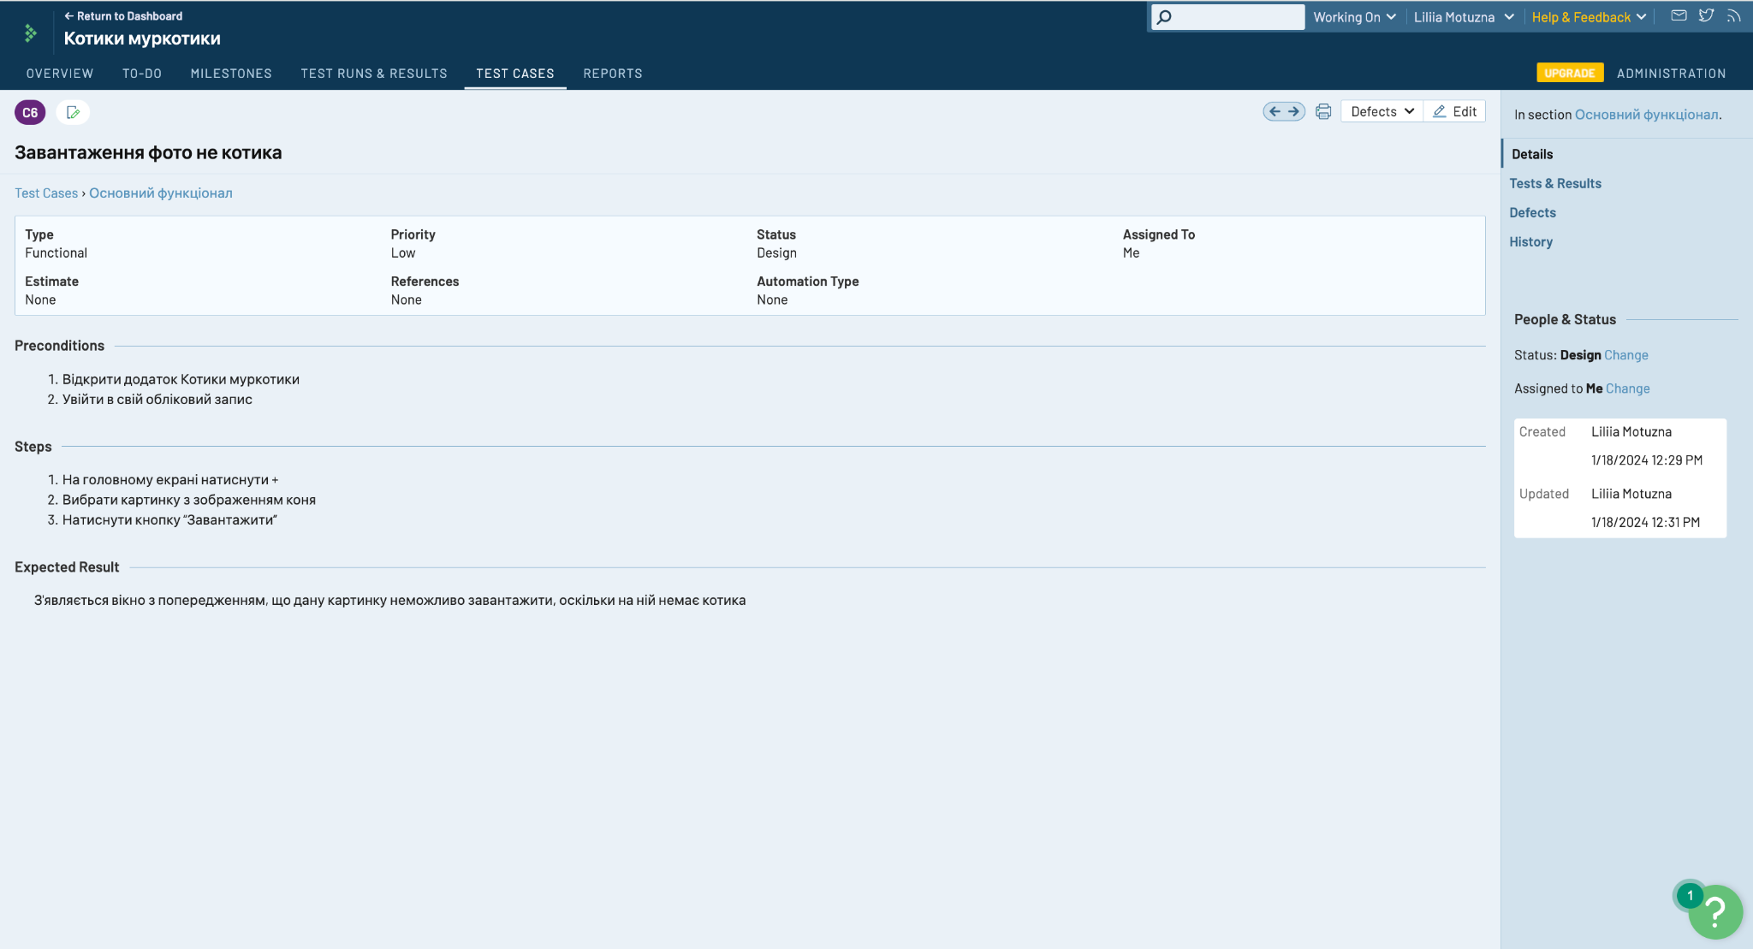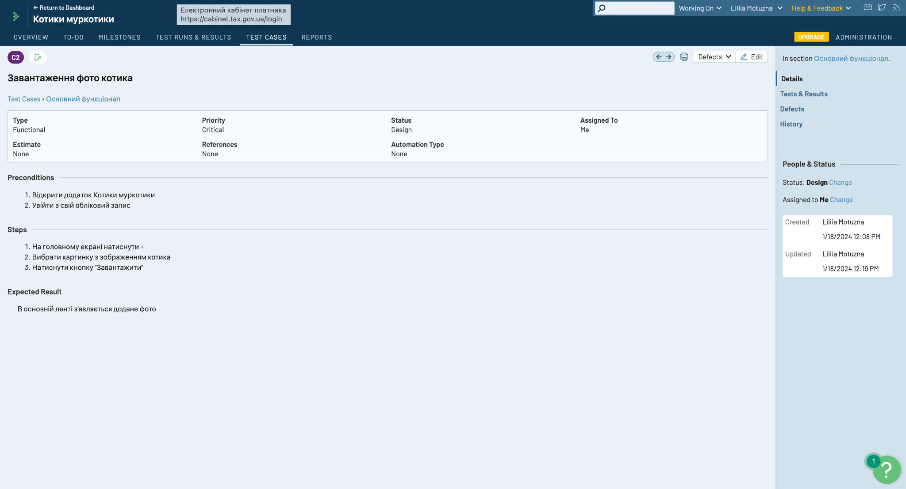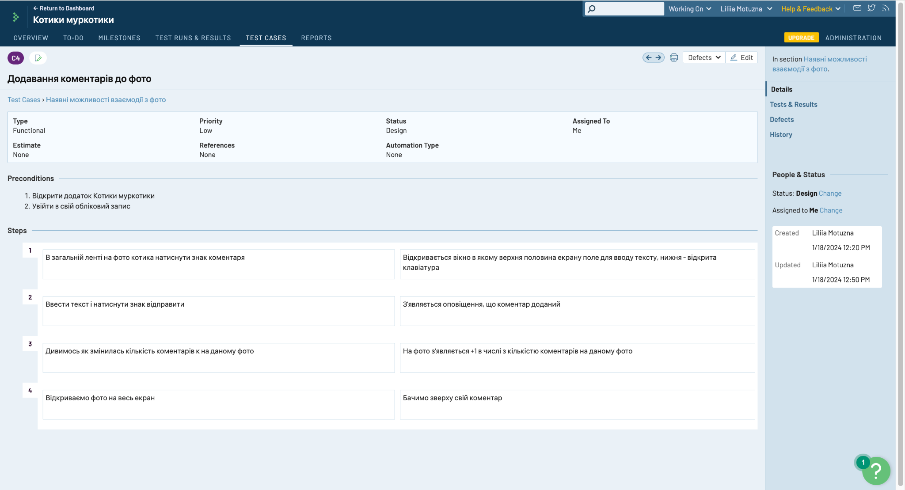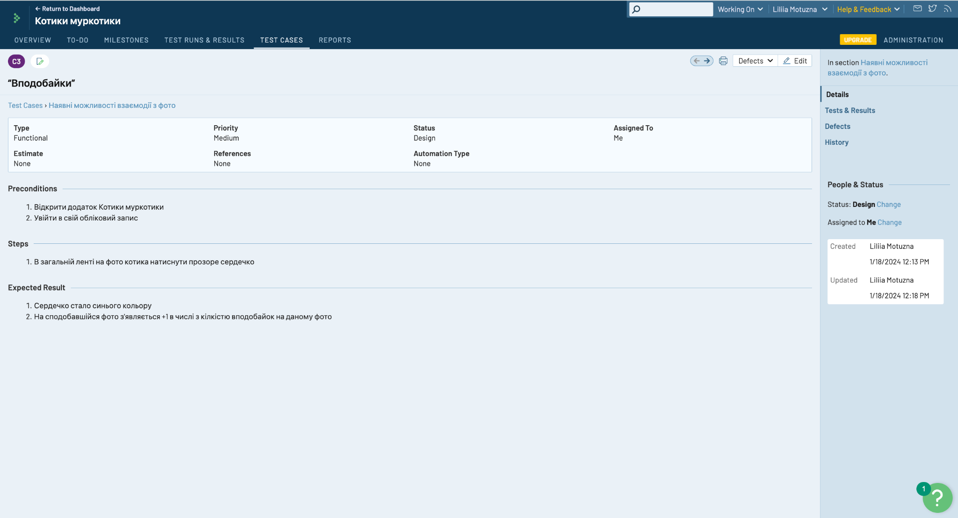

**Mighty Beet**

1. Виконай завдання двох попередніх рівнів.

2. Продовжуємо розвивати стартап для застосунку, який дозволяє обмінюватися фотографіями котиків. Вирішили запровадити систему менеджменту проекту і тестів.

Твоя задача – зробити порівняльний аналіз кількох систем на вибір (наприклад, Jira, Azure DevOps, Asana, Trello тощо):

що вони вміють

яке є обмеження

скільки це буде приблизно коштувати вашому об'єкту

(ваша команда складається з ~ 10 осіб)

|  | Jira | Azure DevOps | Asana | Trello |
| --- | --- | --- | --- | --- |
| що вони вміють | управління завданнями, спринтами, стеження за помилками, звіти | управління задачами, контроль версій, CI/CD, засоби тестування, відстеження вимог | творювати завдання, проекти та дошки для легкого управління завданнями і проектами.  надає можливості для коментування завдань, обговорення і співпраці команди.  має багатий функціонал, який дозволяє керувати завданнями, спринтами, проектами, календарем | управління завданнями, списками та дошками |
| яке є обмеження | В залежності від конфігурації сервера, є обмеження щодо кількості одночасних користувачів та завдань, які може обробляти Jira.  великі обсяги даних можуть призвести до обмежень продуктивності та продуктивності Jira. | Ліцензія Azure DevOps може обмежувати кількість користувачів та функціональність, доступну для команди.  Великі обсяги даних можуть призвести до обмежень продуктивності та продуктивності Azure DevOps. | вважається більш підходящим для команд та проектів з активною співпрацею, ніж для індивідуального використання. | Безкоштовний план Trello має обмеження щодо кількості дошок, додатків та інших функцій.  Є обмеження на кількість завдань, які можна створити в рамках певної дошки. |
| скільки коштує | 0$ | 30$*2міс | 0$ | 0$ |